|  |  |  |
| --- | --- | --- |
| **Бюро радиосвязи (БР)** | | |
| Административный циркуляр **CА/238** | | 6 февраля 2018 года |
|  | | |
|  | | |
| **Администрациям Государств – Членов МСЭ и Членам Сектора радиосвязи** | | |
|  | | |
|  | | |
| Предмет: | **Прекращение рассылки циркуляров БР по почте** | |

# 1 Рассылка циркуляров БР Членам МСЭ

В соответствии с:

Приложением 2 к Решению 5 (Пусан, 2014 г.), в котором определяется ряд мер, направленных на сокращение расходов, в том числе "прекратить, в максимально возможной степени, практику связи по факсу и по обычной почте между Союзом и Государствами-Членами и заменить ее современными методами электронной связи";

циркуляром БР [CA/225](https://www.itu.int/md/R00-CA-CIR-0225/en) от 6 июля 2015 года о прекращении рассылки циркуляров МСЭ-R по почте и с учетом достаточного времени, предоставленного Членам МСЭ для подготовки к переходу на обработку циркуляров БР в электронной форме,

дата вступления в силу этой новой директивы установлена на **1 марта 2018 года**. После этой даты рассылка всех административных циркуляров и циркулярных писем БР будет осуществляться только с помощью электронных средств.

# 2 Размещение циркуляров БР в электронной форме

Все административные циркуляры и циркулярные письма БРЭ находятся в бесплатном доступе на веб-сайте МСЭ по адресу:

[www.itu.int/go/Rcirculars](http://www.itu.int/go/Rcirculars).

Используя свою учетную запись МСЭ (TIES), члены могут получать по электронной почте информацию о том, когда на веб-сайте МСЭ размещаются административные циркуляры БР, а также другие документы МСЭ.

Вы можете активировать такие уведомления, восстановить или создать учетную запись МСЭ по следующему адресу: [www.itu.int/ties](http://www.itu.int/ties).

Более подробная информация о том, как подписаться на такие уведомления по электронной почте, приводится в **Приложении**.

# 3 Обязательная корреспонденция

Изложенный выше порядок не применяется к обязательной корреспонденции, которая упоминается в соответствующих положениях Регламента радиосвязи, например, к [Циркулярным телеграммам (ЦТ МСЭ)](https://www.itu.int/md/R00-CTITU-CIR/en), которые будут по-прежнему направляться администрациям по факсу, до дальнейшего уведомления.

Франсуа Ранси

Директор

**Приложение**: 1

**Рассылка**:

– Администрациям Государств – Членов МСЭ

– Членам Сектора радиосвязи

– Председателям и заместителям председателей исследовательских комиссий по радиосвязи

– Председателю и заместителям председателя Консультативной группы по радиосвязи

– Председателю и заместителям председателя Подготовительного собрания к конференции

– Членам Радиорегламентарного комитета

– Генеральному секретарю МСЭ, Директору Бюро стандартизации электросвязи, Директору Бюро развития электросвязи

Приложение

Как настроить направление уведомлений о публикации циркуляров   
на веб‑сайте по электронной почте

Перейдите по ссылке [www.itu.int/ties](http://www.itu.int/ties) и войдите в систему с помощью вашей учетной записи МСЭ (TIES).

Если у вас еще нет учетной записи МСЭ, вы можете ее создать, следуя процедуре электронной регистрации.

После входа в систему в разделе меню слева "TIES settings" (настройки TIES) нажмите на закладку "TIES Notifications" (уведомления TIES) и изучите возможные варианты действий.

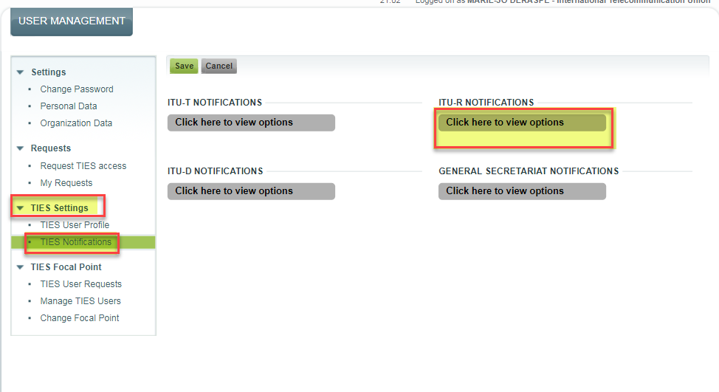

Выберите уведомления TIES, которые вы хотели бы получать, и нажмите на кнопку "Save" (сохранить).



